Министерство образования и молодежной политики Свердловской области ГАПОУ СО «Екатеринбургский колледж транспортного строительства»



0

Отчёт «Практическая работа 15»

Выполнила: Горелова Э.А

Группа: ПР-21

Преподаватель: Мирошниченко Г.В

2024

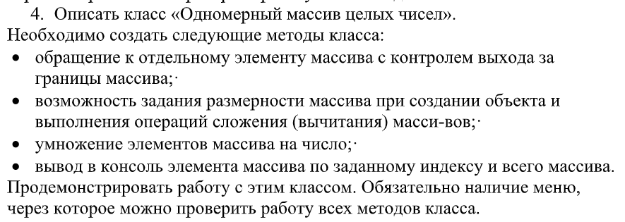

**Входные данные:**

textBox1, textBox2, textBox3, comboBox1

**Выходные данные:**

listBox1, listBox2, listBox3 listBox4

**Программа:**

**Class1.cs:**

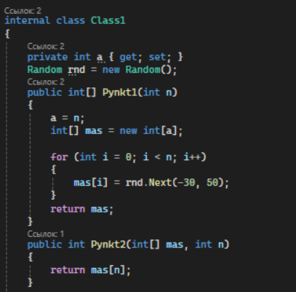

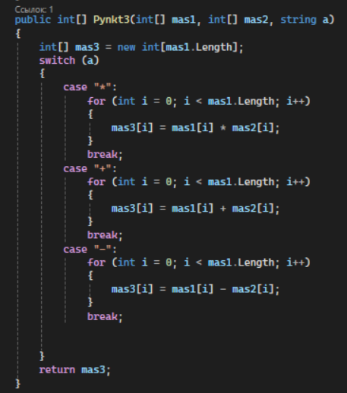

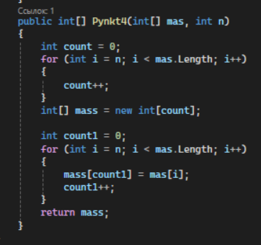

**Form1.cs:**

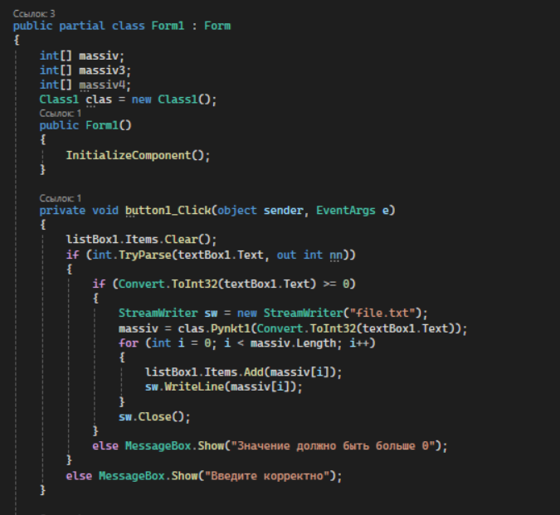

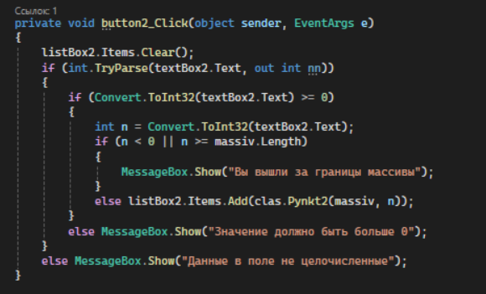

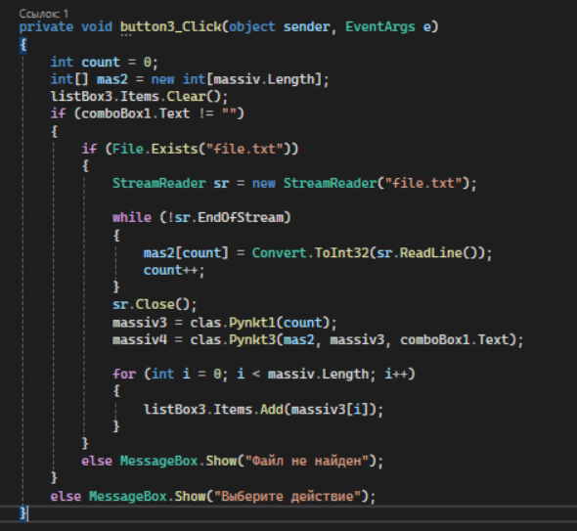

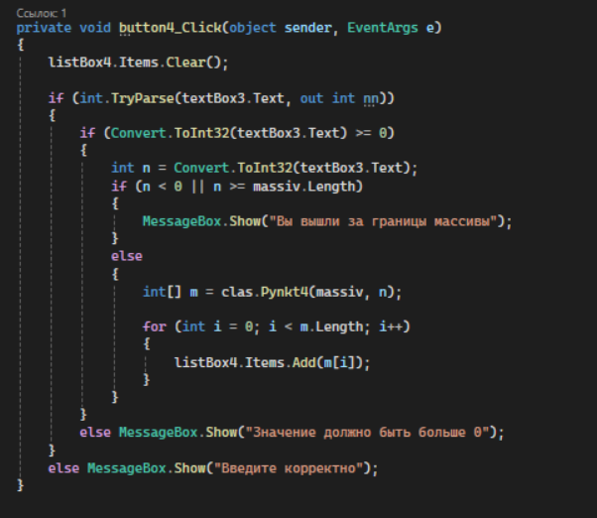

**Результат:**

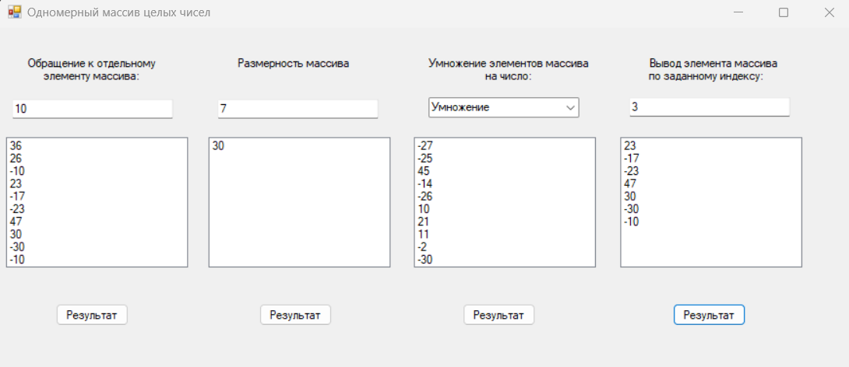

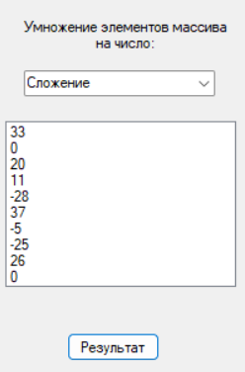 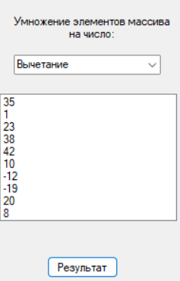

**Тестовые ситуации:**

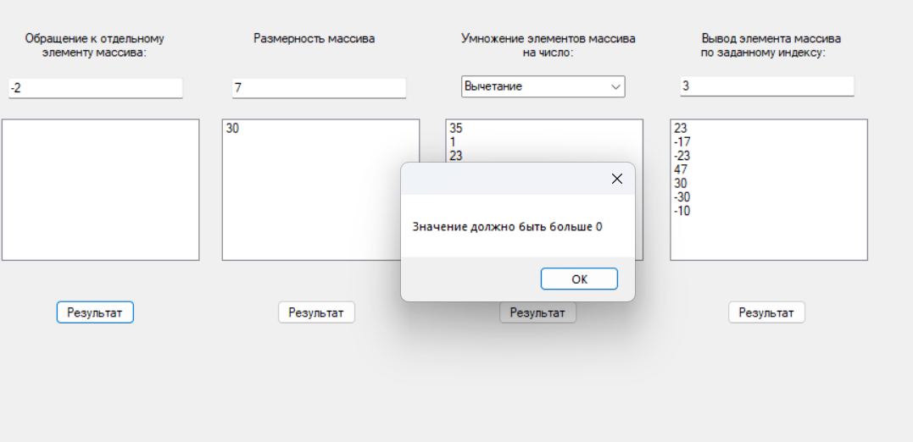

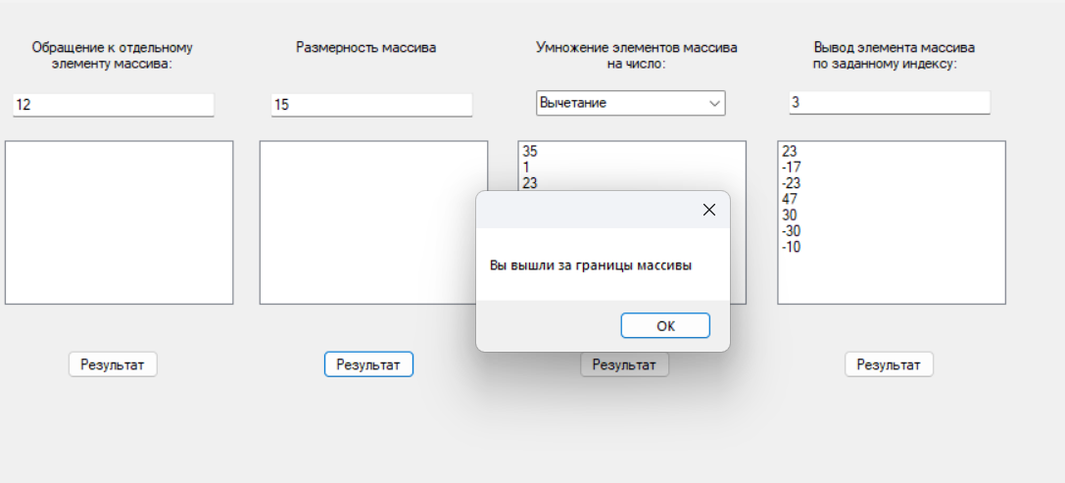

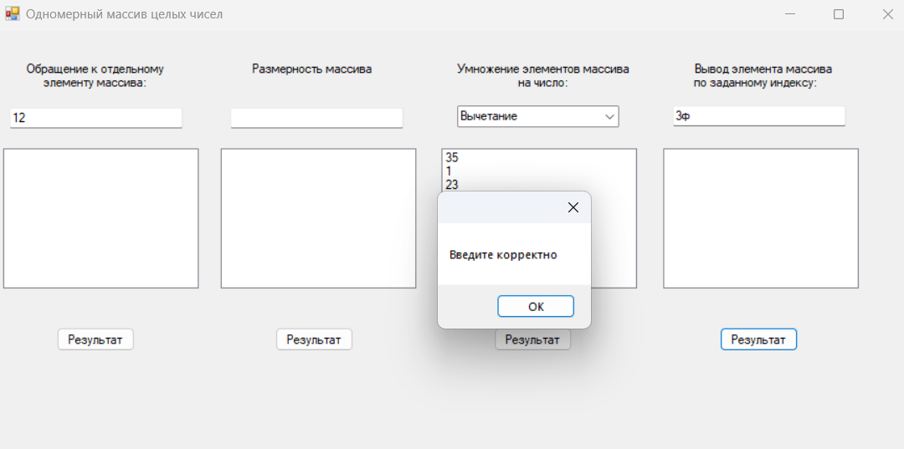

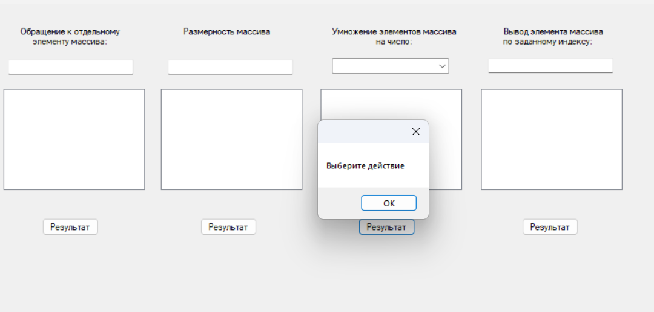

**Вывод:** Я изучила инициализацию классов и конструкторы